源酷科技

前端基本功—javascript 第八天

目录
目录 2
1.2 复习 3
1.3 offset家族 3
1.3.1 offsetWidth offsetHeight 4
1.3.2 offsetLeft offsetTop 4
1.3.3 offsetParent 6
1.3.4 offsetTop style.top 的区别 6
1.4 事件对象 7
1.4.1 event 常见属性 8
1.4.2 pageX clientX screenX 区别 9
1.5 常用事件 10

复习
1. 根据位置返回 字符 asdfg.charAt(3) f
根据字符返回位置 asdfgg.indexOf(“f”) 3 从前面索引
lastIndexOf(“g”) 5 从后面索引
2. slice(起始位置，[ 结束位置 ])
slice(3) 从第3个开始选 slice(3,6) 从索引号3开始取，数6个 但是从索引号0 开始数
var arr = [1,3,5,7];
asdfghidk fgh
substr(3,6) 从3开始选 从第三个开始数 往后 数 6个 fghidk
toFixed(2)
缓动公式 :
leader = leader + (target - leader) / 10

offset家族
offset 自己的
目的： js中有一套方便的获取元素尺寸的办法就是offset家族；
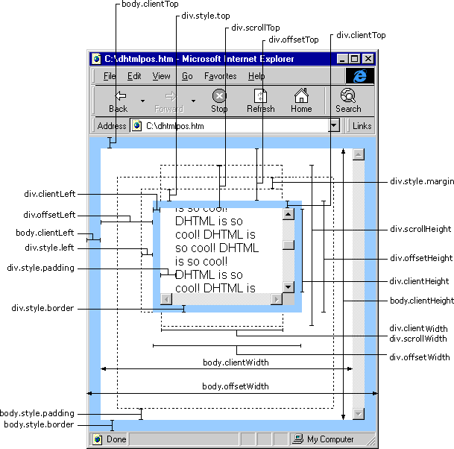

offsetWidth offsetHeight
得到对象的宽度和高度(自己的，与他人无关)
offsetWidth = width + border + padding
div { width:220px; border-left:2px solid red; padding:10px;}
div.offsetWidth = 220 + 2 + 20
为什么不用 div.style.width 因为东西 只能得到行内的数值

offsetLeft offsetTop
返回距离上级盒子（最近的带有定位）左边的位置

如果父级都没有定位则以body 为准
这里的父级指的是所有上一级 不仅仅指的是 父亲 还可以是 爷爷 曾爷爷 曾曾爷爷。。。。

offsetLeft 从父级的padding 开始算 父亲的border 不算

offsetParent
返回改对象的父级 （带有定位） 不一定是亲的爸爸
前面学过一个返回父亲(亲的) parentNode 有所区别

如果当前元素的父级元素没有进行CSS定位（position为absolute或relative），offsetParent为body。
2、如果当前元素的父级元素中有CSS定位（position为absolute或relative），offsetParent取最近的那个父级元素。

offsetTop style.top 的区别
一、最大区别在于 offsetLeft 可以返回没有定位盒子的距离左侧的位置。 而 style.top 不可以 只有定位的盒子 才有 left top right

二、offsetTop 返回的是数字，而 style.top 返回的是字符串，除了数字外还带有单位：px。
style.left = 300px parseInt（300px） 结果 300
parseInt（style.left） + parseInt（style.left）
三、offsetTop 只读，而 style.top 可读写。

- 如果没有给 HTML 元素指定过 top 样式，则 style.top 返回的是空字符串。
- 最重要的区别 style.left 只能得到 行内样式 offsetLeft 随便

事件对象
我们学过一些事件 : onmouseover onmouseout onclick .....
btn.onclick = function(event) { 语句 }
event 单词翻译过来 事件 的意思
event 就是事件的对象 指向的是 事件 是 onclick
再触发DOM上的某个事件时，会产生一个事件对象event，这个对象中包含着所有与事件有关的信息。所有浏览器都支持event对象，但支持的方式不同。
比如鼠标操作时候，会添加鼠标位置的相关信息到事件对象中。
普通浏览器支持 event
ie 678 支持 window.event
所以我们 采取兼容性的写法 ：
第一种：var event = event || window.event;
第二种：oEvent= ev || event;

event 常见属性
属性 | 作用
data | 返回拖拽对象的URL字符串（dragDrop）
width | 该窗口或框架的高度
height | 该窗口或框架的高度
pageX | 光标相对于该网页的水平位置（ie无）
pageY | 光标相对于该网页的垂直位置（ie无）
screenX | 光标相对于该屏幕的水平位置
screenY | 光标相对于该屏幕的垂直位置
target | 该事件被传送到的对象
type | 事件的类型
clientX | 光标相对于该网页的水平位置 （当前可见区域）
clientY | 光标相对于该网页的水平位置

pageX clientX screenX 区别
screen X screenY
是以我们的电脑屏幕 为基准点 测量
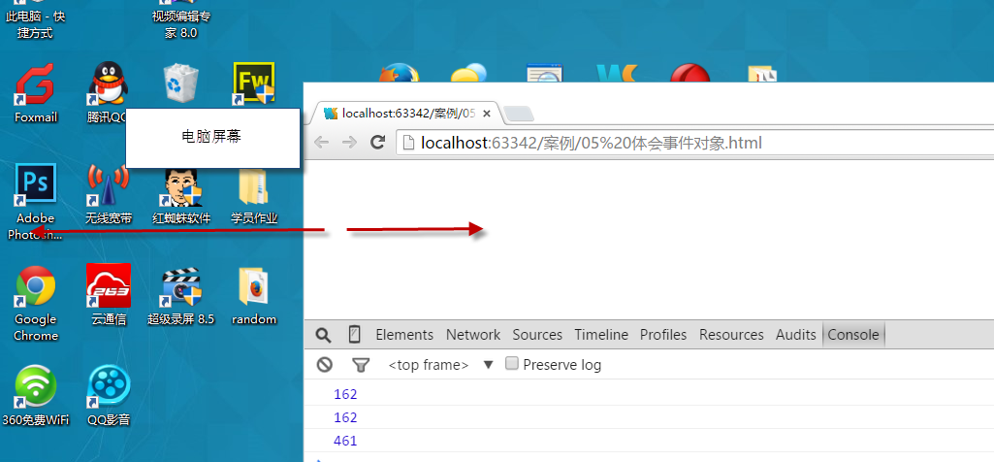

pageX pageY
以我们的 文档 （绝对定位） 的基准点 对齐
ie678 不认识
clientX clientY
以 可视区域 为基准点 类似于 固定定位

常用事件
onmouseover onmouseout onclick
onmousemove 当鼠标移动的时候 就是说，鼠标移动一像素就会执行的事件
div.onmousemove = function() { 语句 }
当鼠标再div 身上移动的时候，就会执行。
得到在某个盒子内的坐标：
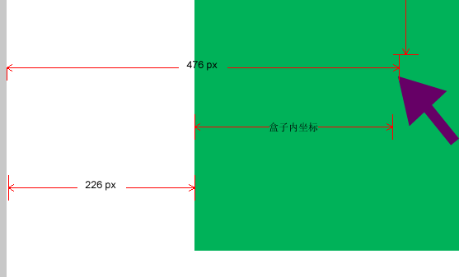
div.onmouseover 和 div.onmousemove 区别
他们相同点 都是 经过 div 才会触发
div.onmouseover 只触发一次
div.onmousemove 每移动一像素，就会触发一次

onmouseup 当鼠标弹起
onmousedown 当鼠标按下的时候
1.拖动 原理 == 鼠标按下 接着 移动鼠标 。
bar.onmousedown = function(){
document.onmousemove = function(){
}
}
- 当我们按下鼠标的时候，就要记录当前 鼠标 的位置 - 大盒子的位置
算出 bar 当前 在 大盒子内的距离 。

防止选择拖动
我们知道 按下鼠标然后拖拽可以选择文字 的。
清除选中的内容
window.getSelection ? window.getSelection().removeAllRanges() : document.selection.empty();

